Конспект
залікового уроку я досліджую світ

Тема: Хто створює модний одяг

Школа, клас Рівненський ліцей №13 Рівненської міської ради, 1-Д
Дата 20.11.2023

Здобувач-практикант Юзва Вікторія Сергіївна

Підпис методиста________________
Оцінка _______________
Підпис вчителя _______________

План-конспект уроку
Тема: Хто створює модний одяг.
Мета:
Формування предметних компетентностей:
- ознайомити з поняттям «мода»;
- розширити знання дітей про моду;
- ознайомити з професіями людей, які створюють одяг;
- вчити одягатися відповідно до пори року;
- вчити створювати ескіз моделі одягу.
Формування ключових компетентностей:
- спілкування рідною мовою;
- культурна компетентність;
- навчання впродовж життя;
Очікувані результати:
- учні знайомі з поняттям «мода»;
- знають професії людей, які створюють одяг;
- знають, як вдягатися відповідно до пори року;
- створюють власний ескіз моделі одягу.
Обладнання: Зошит, презентація, наочність.
Тип уроку: Комбінований.
Хід уроку:
- Організаційний етап
- Привітання.
Доброго ранку, хмаринко сіренька,
Доброго ранку сніжочку біленький.
Доброго ранку сніжинка маленька,
Доброго ранку крижинка холодненька.
Доброго ранку тобі і мені,
Доброго ранку усім на Землі!
- Хвилинка синоптика.
- Актуалізації опорних знань
- Відгадування загадок. (Слайд)
- Не вдягають їх хлоп’ята,
мов принцеси в них дівчата. (Сукня)
- Від води не промокає,
нас від дощику ховає. (Дощовик)
- Натягнiть мене на вуха –
Не злякає завiрюха! (Шапка)
- Хоч хатинонька маленька,
та затишна і тепленька:
як мороз кусається,
п’ять братів сховається. (Рукавички)
- Захищає наші ноги,
не поранять їх дороги! (Взуття)
- Нас від холоду ховає,
часто капюшона має. (Куртка)
- Різного кольору буває вона,
З щільної тканини,
А буває тонка.
Краватку красиву,
Під неї підберемо.
На роботу і в школу,
З татом підемо. (Сорочка)
- В’язаний я, грію вашу шию.
Ви зав’яжіть мене, полетіти не смію. (Шарф)
- Я не ціла, як плаття,
Тільки половинка.
Вузька, широка,
А буваю довга. (Спідниця)
- Рятуючись від спеки,
Одягаються не штани а … (Шорти)
- Хутро є, а не собака,
Людина її на себе одягає!
І взимку не замерзає!
Цей теплий одяг.
Називається зимова … (Шуба)
- Гра «Ваш улюблений одяг».
(Учні розповідають, який одяг вони люблять носити.)
- Гра «Вдягнись правильно». (Слайд)
(Учні допомагають вдягнутися в різну пору року.)
- Повідомлення теми і мети уроку
- Що таке мода?
- Мода вона є не довготривалою і має здатність змінюватися з часом.
- Діти, ви знаєте, як з'являється модний і гарний одяг?
- Хто такий модельєр?
- Ви хочете знати?
- Тоді ми вирушаємо у захоплюючу подорож. Сьогодні ви дізнаєтеся, хто створює модний одяг і самі спробуєте створити одяг.
- Сприйняття й усвідомлення учнями нового навчального матеріалу
- Ознайомлення з професіями, які створюють одяг. (Слайд)
- Дизайнер-модельєр продумує модель одягу: вирішує, якою вона буде. Для цього він використовує: простий олівець, ластик, папір, кольорові олівці.
- Конструктор конструює викрійку на папері або ватмані. Для цього він бере ватман, простий олівець, метрову лінійку і ластик.
- Закрійник переносить викрійку на тканину та робить розкрій. Користується він ножицями, тканиною, мелками для тканини та викройками.
- Кравець зшиває деталі та створює цілісний виріб. Для цього йому потрібна швейна машинка, нитки, ножиці, шпильки і тканина.
- Декоратор оздоблює виріб різними декоративними елементами або вишивкою. Він використовує манікен, нитки, голку, бісер, стрічки.
- А після того, як виріб готово його можна представляти на модних показах. Для цього потрібна модель, яка буде представляти виріб, подіум і сам виріб.
- Фізкультхвилинка.
- Осмислення, узагальнення і систематизація знань
- Робота в зошиті (Ст. 35-36).
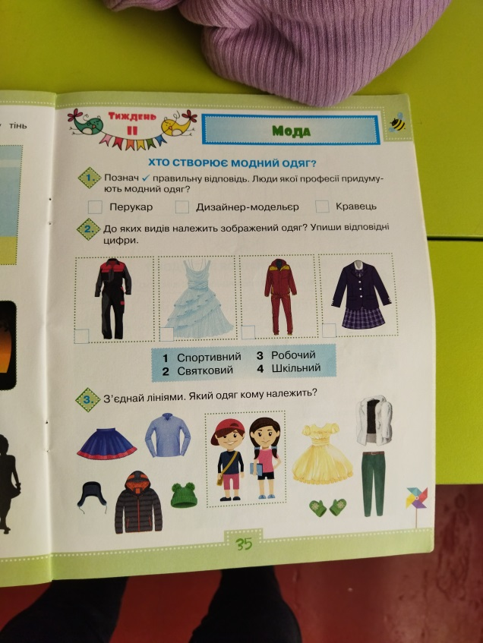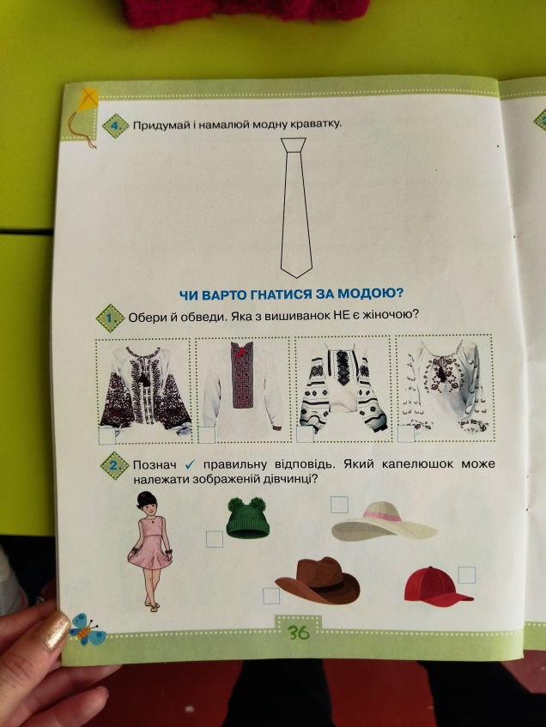
- Підбиття підсумків уроку
- Стіна слів.
- Рефлексія.
- Мені найбільше запам’яталось…
- Вдома розповім рідним…
- Спробую створити…

